Отчет недели начальной школы.

С 18.02. по 23 .02.19г по школьному плану была проведена неделя начальной школы .Все уроки, линейки, мероприятия были объеденены по тематике «День – Защитника Отечества!» Учителя оформили коридор газетами, учащиеся подготовили проектные работы ,а также была оформлена выставка рисунками учащихся на тему: «Защитники Отечества глазами детей» , провели открытые уроки, линейки, мероприятия. За активное участие в недели начальной школы учащиеся были награжденыграмотами.

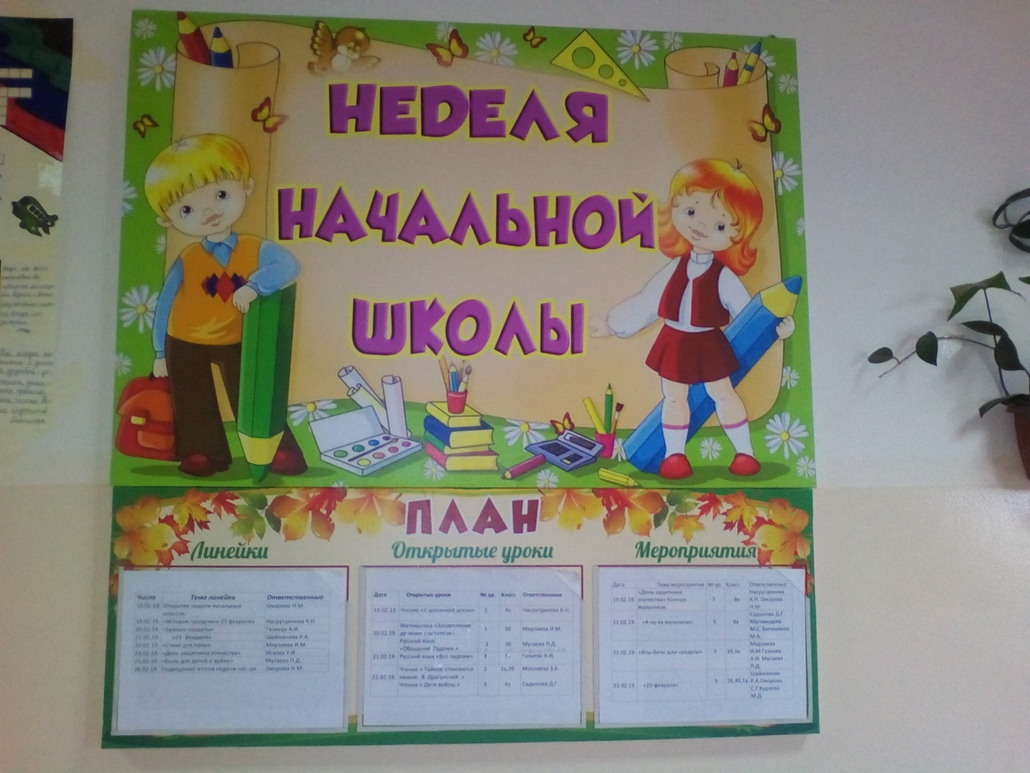

|  |
| --- |
| **План декады в начальной школе** |

|  |  |  |  |  |  |
| --- | --- | --- | --- | --- | --- |
| **Дата** | **Мероприятие** | **Тема мероприятия** | **№ ур.** | **класс** | **Ответственные** |
| **18.02** | **Линейка** | **Открытие недели начальной школы.** |  |  | **Омарова Н.М.** |
| **19.02** | **Линейка** | **«История праздника 23- февраля»** |  |  | **Насрутдинова К.Н..** |
|  | **Урок** | **Чтение «У школьной доски»** | **2** | **4в** | **Насрутдинова К.Н.** |
|  | **В\мероприятие** | **«День защитника отечества»**  **Конкурс для мальчиков** | **5** | **4в** | **Насрутдинова.К.Н. Омарова Н.М.** |
| **20.02** | **Линейка** | **«Бравые солдаты»** |  |  | **Газиева А.И.** |
|  | **Урок**  **Урок** | **Математика «Закрепление. Деление с остатком»**  **Русский язык «Обобщение. Падежи.»** | **1**  **2** | **3б**  **3б** | **Мирзаева И.М.**  **Мусаева П.Д.** |
| **21.02** | **Линейка** | **« 23- февраля»** |  |  | **Шайманова Р.А.** |
|  | **Урок** | **Русский язык « Все падежи»** | **3** | **3в** | **Газиева А.Г.** |
|  | **В\мероприятие** | **« А ну-ка мальчики»** | **5** | **4а**  **4б**  **1б** | **Садыкова Д.Г. Магомедова М.С.**  **Бигишиева М.А.** |
| **22.02** | **Линейка** | **«Стихи для папы»** |  |  | **Мирзаева И.М.** |
|  | **Урок**  **Урок**  **Урок** | **ИЗО+труд «Аппликация. Открытка для папы »**  **Чтение «Тайное становится явным. В. Драгунский» Чтение « Дети войны»** | **1**  **2**  **3** | **1а**  **2а,2б**  **4а** | **Омарова Н.М.**  **Моллаева З.Б.**  **Садыкова Д.Г.** |
|  | **В\мероприятие** | **«Аты-Баты шли солдаты»** | **5** | **3б**  **3в** | **Мирзаева И.М.**  **Газиева А.И.**  **Мусаева П.Д.** |
| **23.02** | **Линейка** | **«День защитника отечества»** |  |  | **Исаева У.И.** |
| **25.02** | **Линейка** | **«Быль для детей о войне»** |  |  | **Мусаева П.Д.** |
| **26.02.** | **Линейка** | **Подведение итогов недели нач. шк.** |  |  | **Омарова Н.М.** |

Линейки.

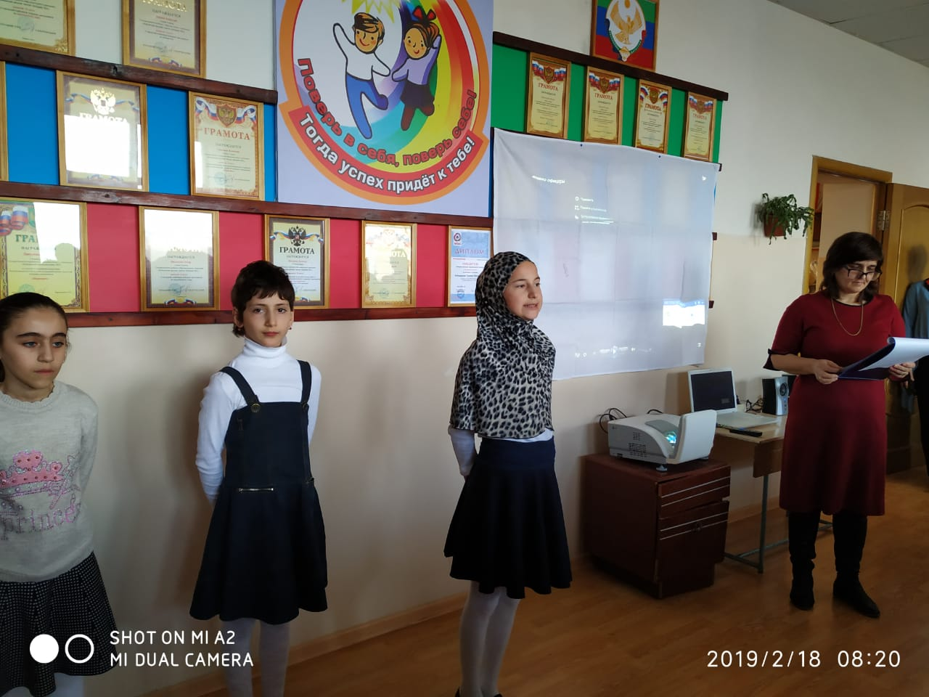

« Офицеров бывших не бывает.» Омарова Н.М.

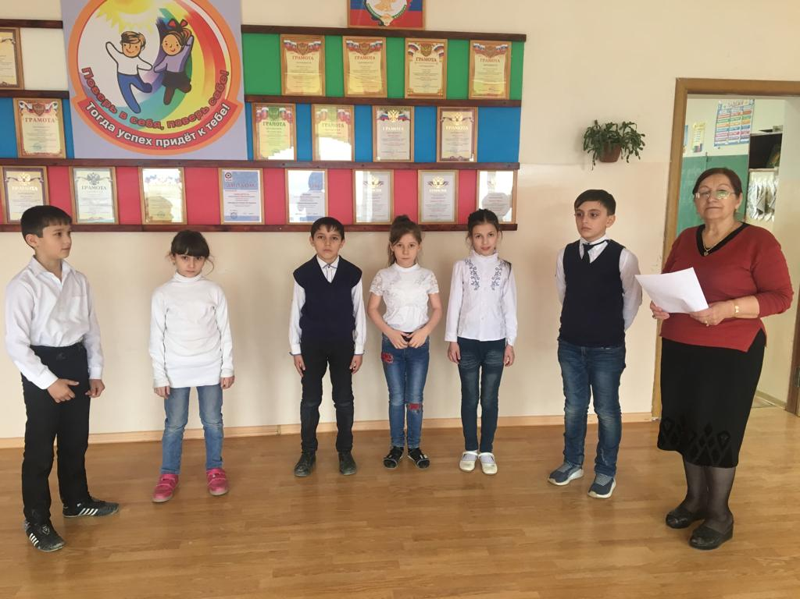

«Быль для детей о войне.» Мусаева П.Д.

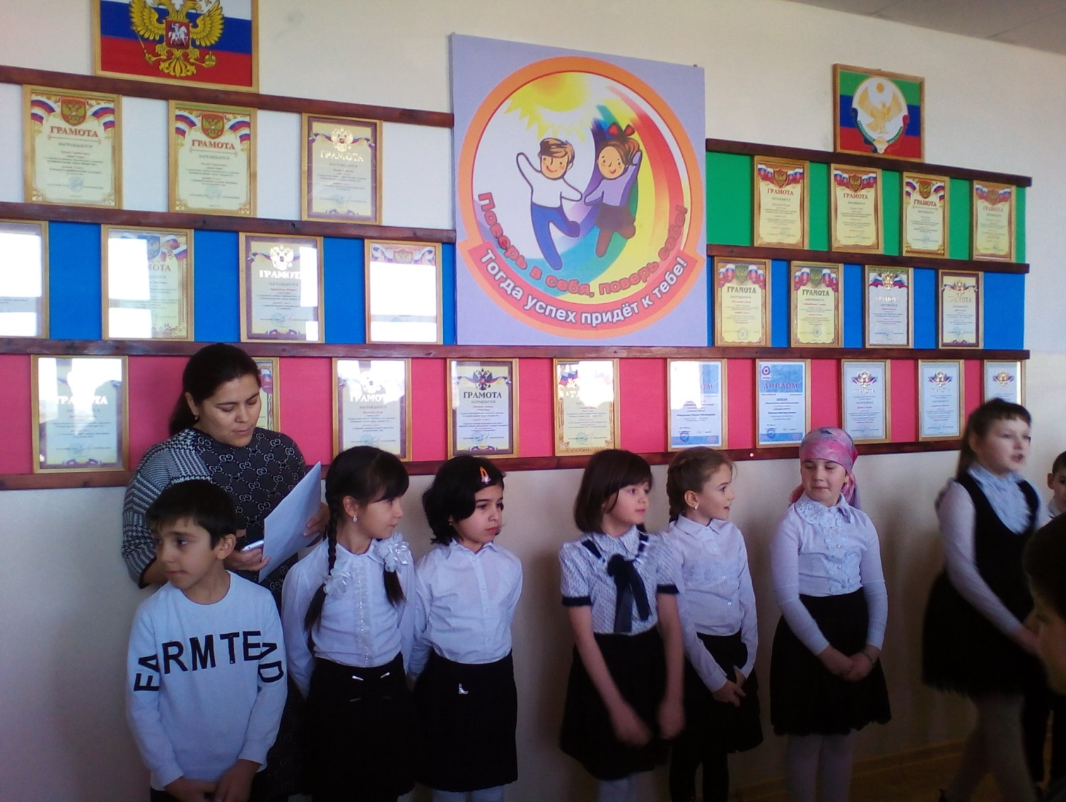

«День – Защитника Отечества .» Исаева У.И.

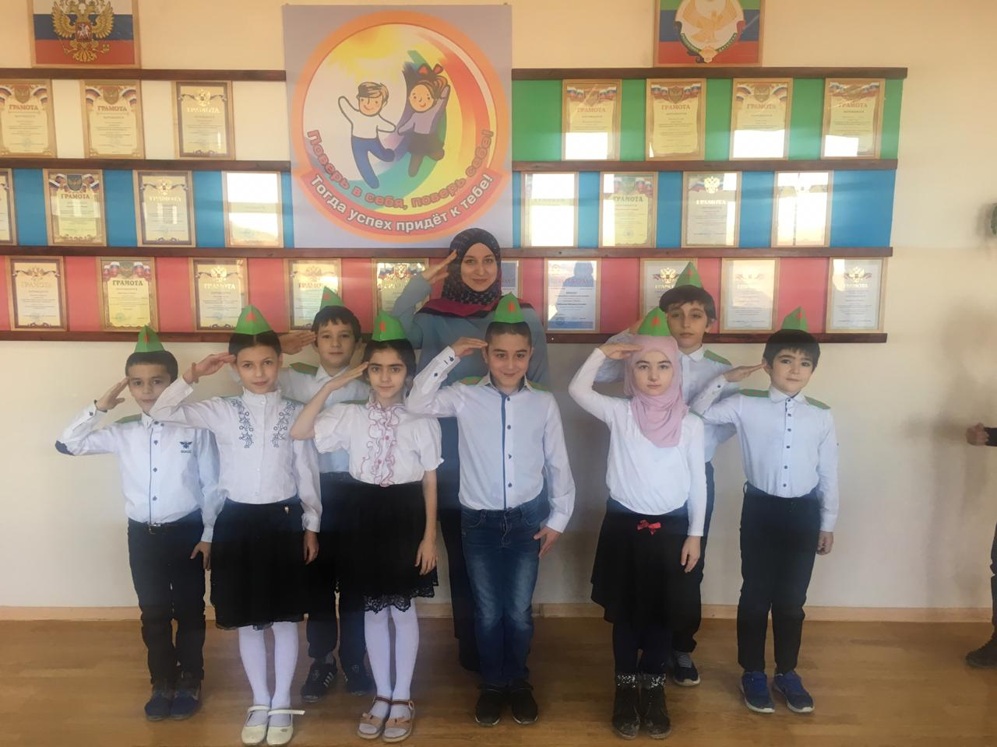

«Бравые солдаты.» Газиева А.И.

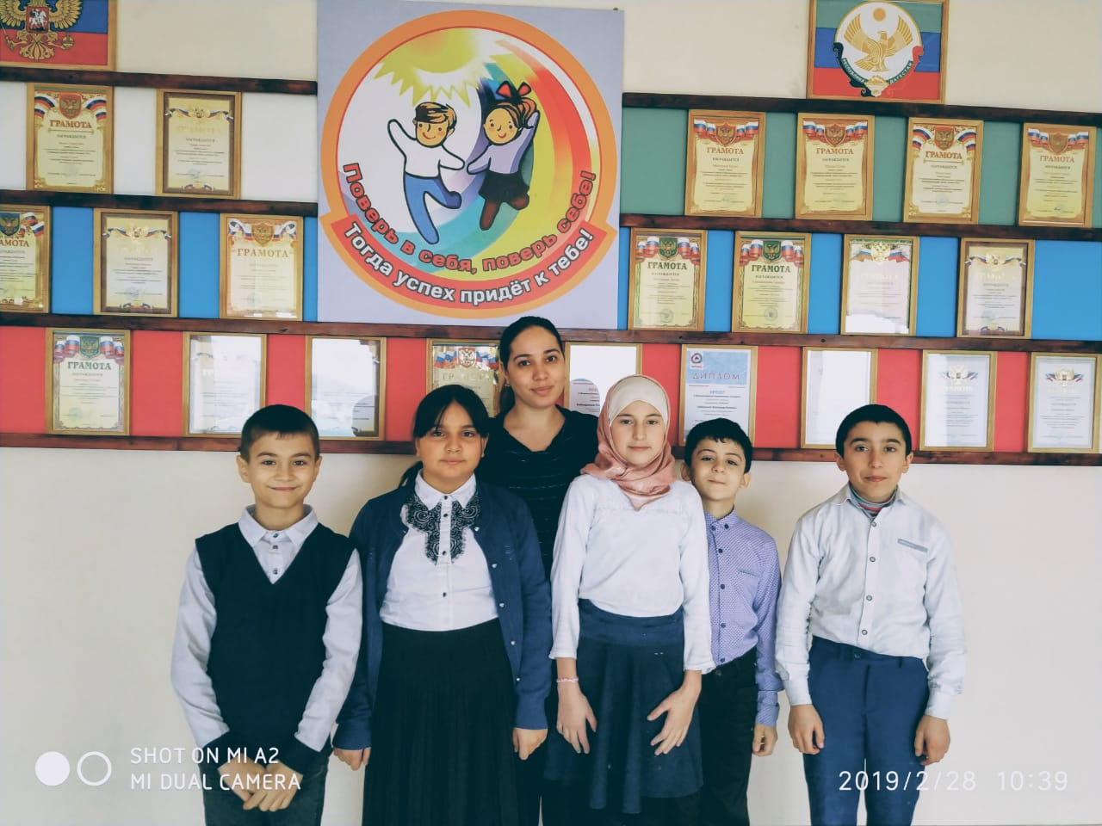

«История праздника 23-февраля.» Насрутдинова К.Н.

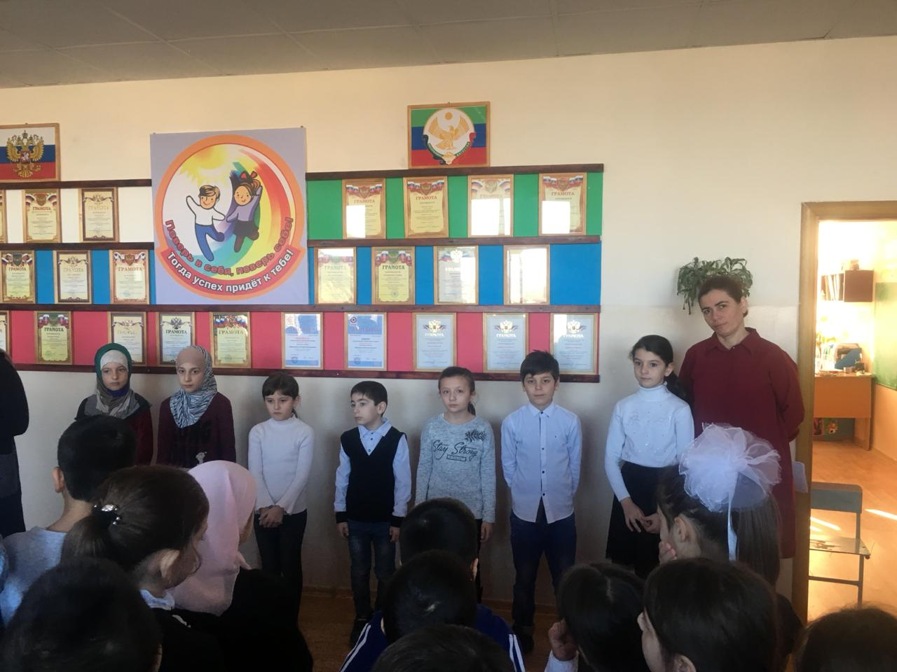

«Стихи для папы .» Мирзаева И.М.

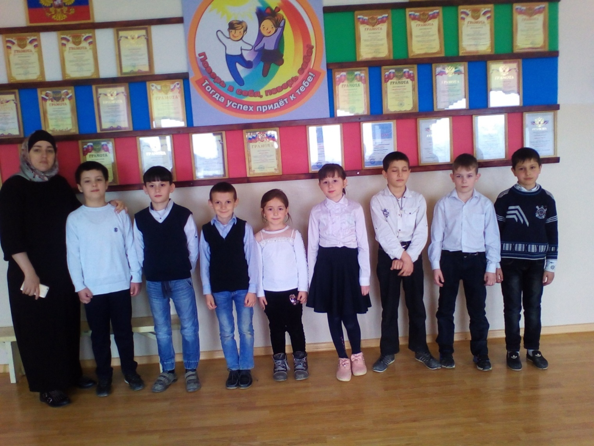

«23-февраля.» Шайманова Р.А.

***УРОКИ***

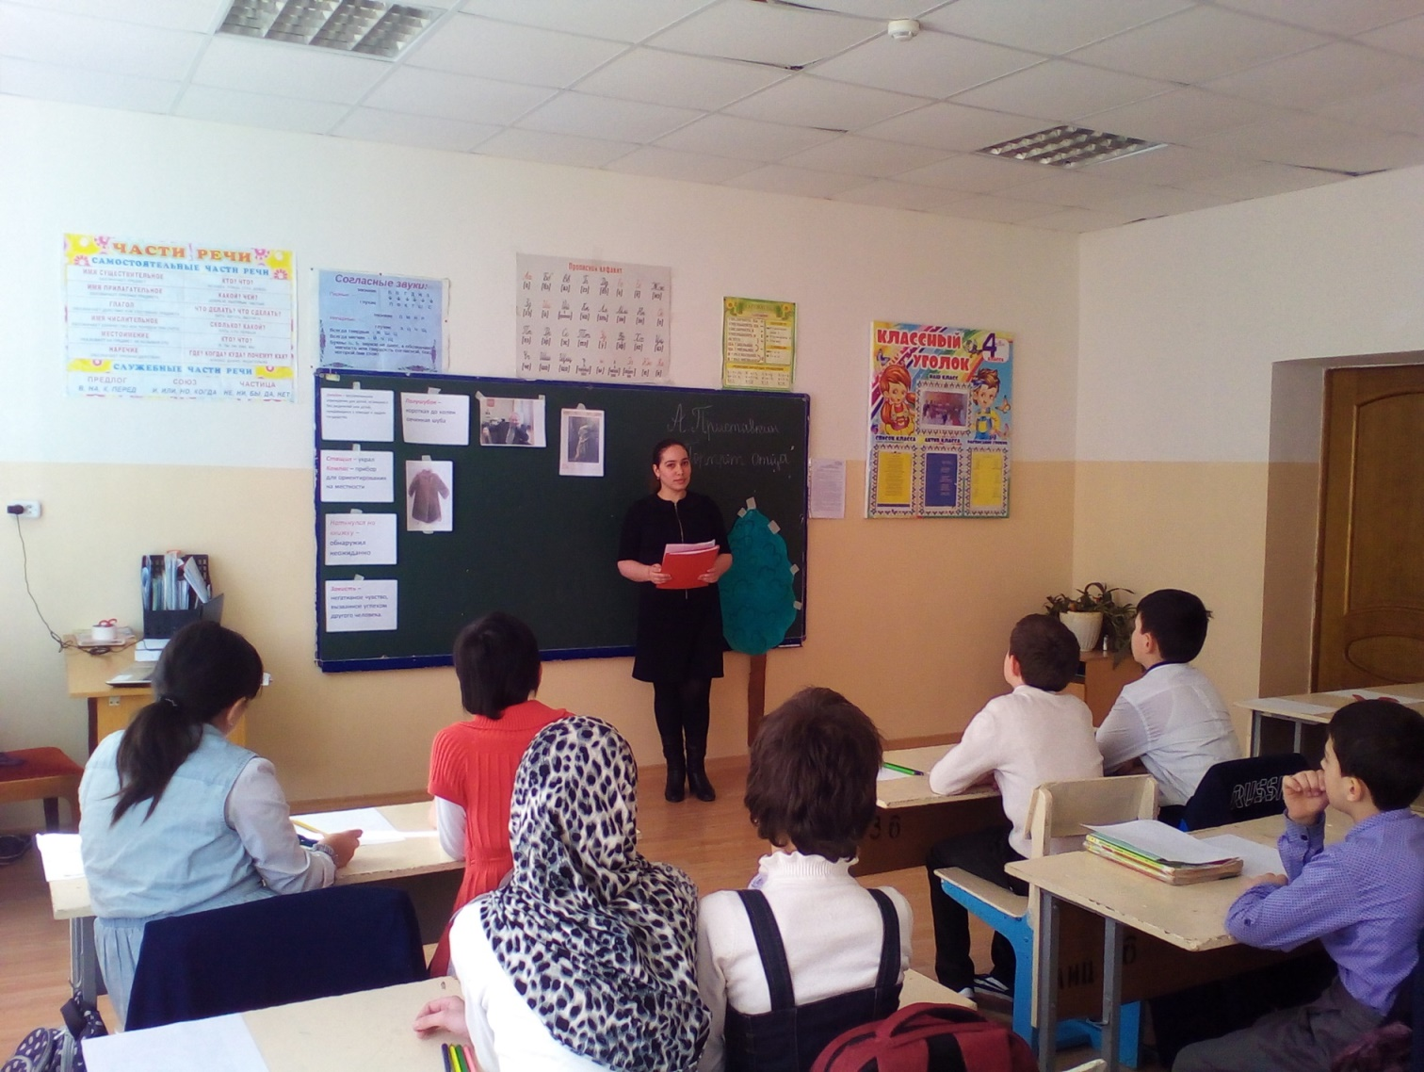

« У школьной доски.» Насрутдинова К.Н.

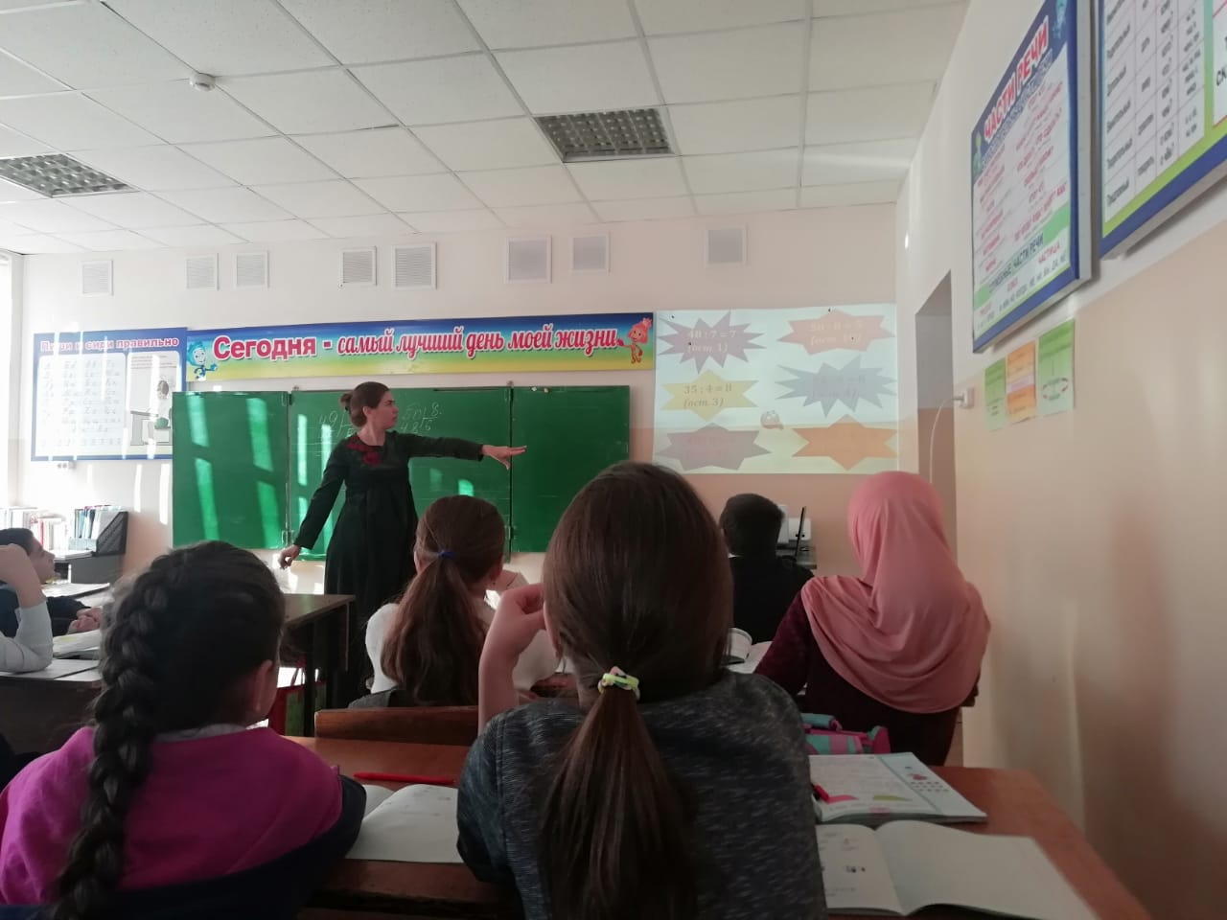

«Закрепление. Деление с остатком.» Мирзаева И.М.

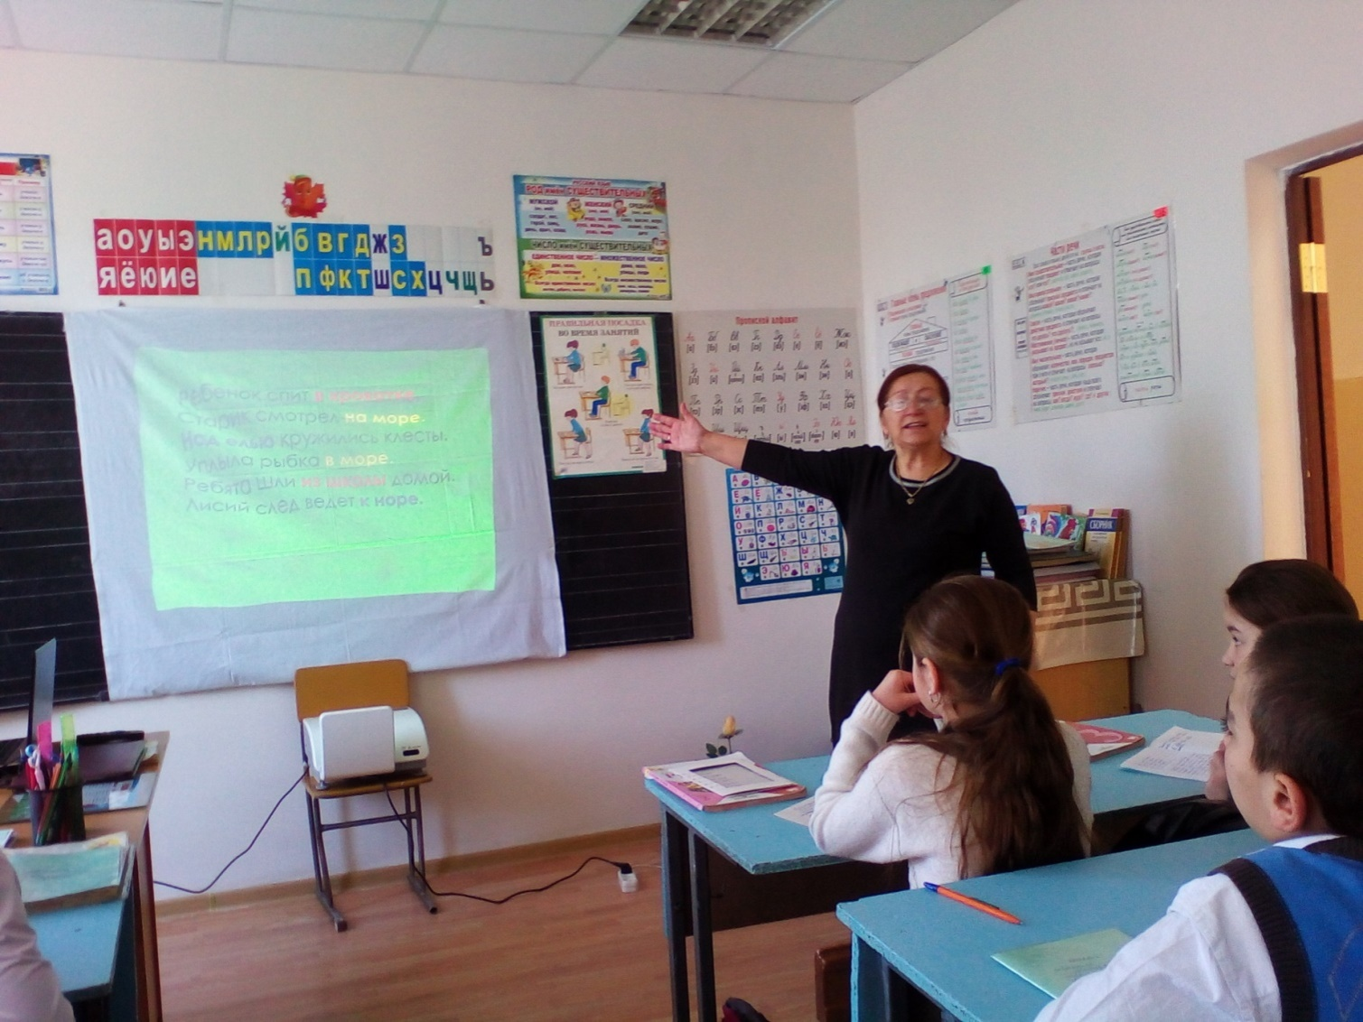

«Обобщение. Падежи.» Мусаева П.Д.

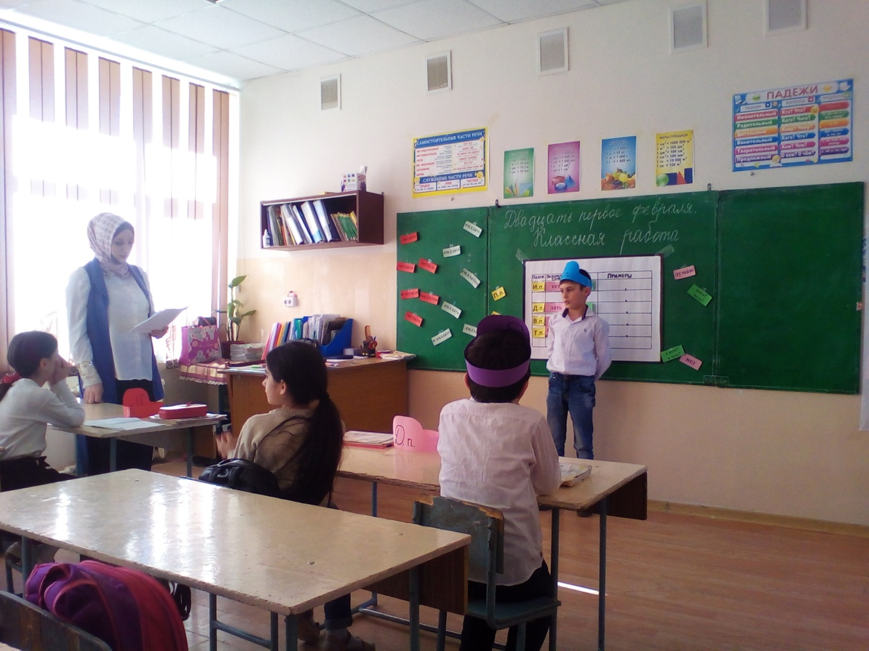

«Все падежи.» Газиева.А.И.

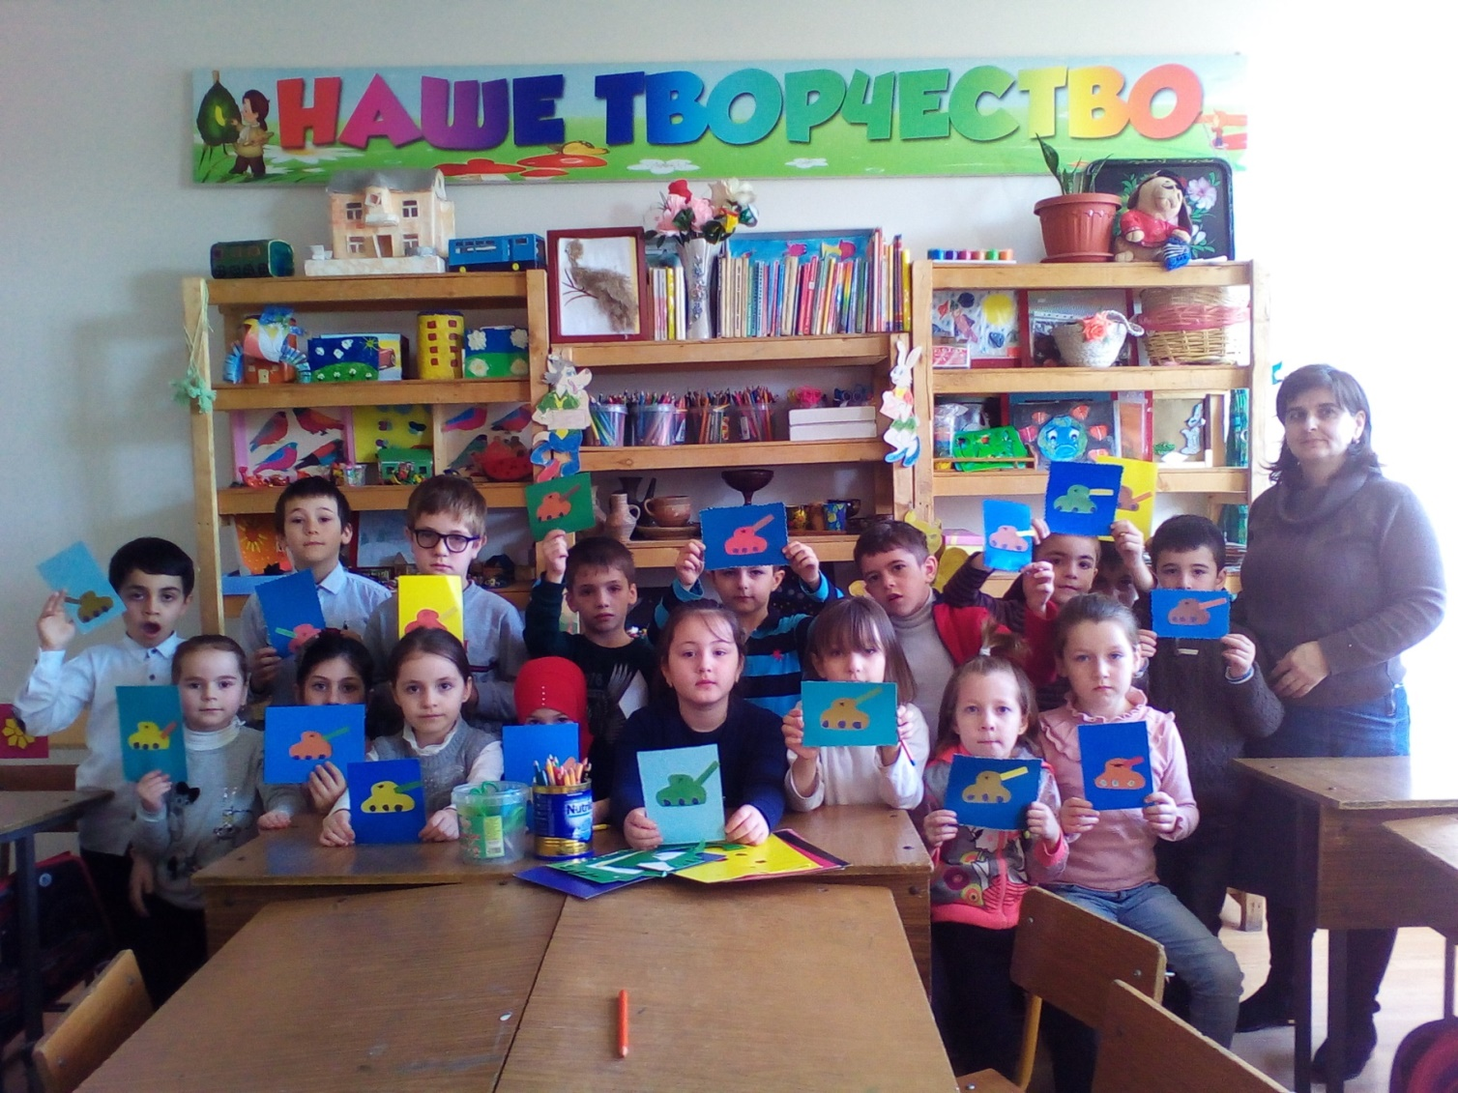

«Аппликация. Открытка для папы.»

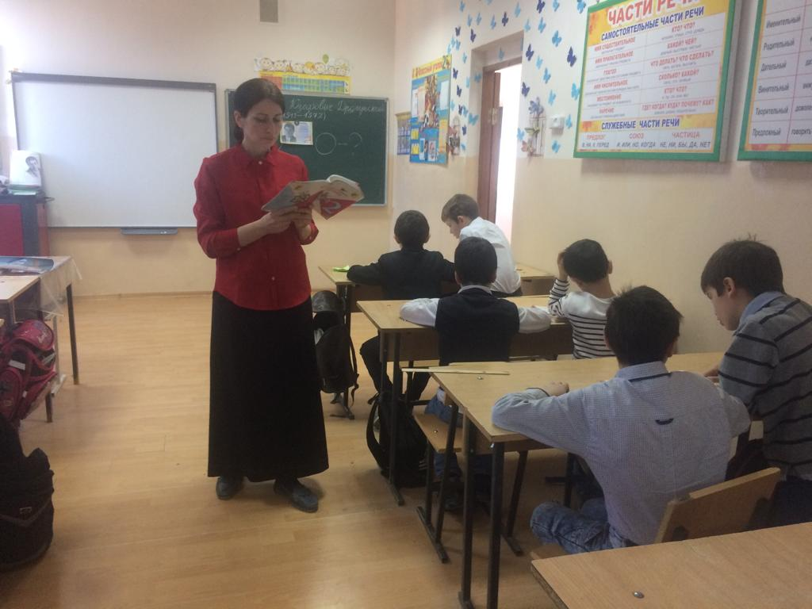

«Тайное становится явным. В.Драгунский.» Моллаева З.Б.

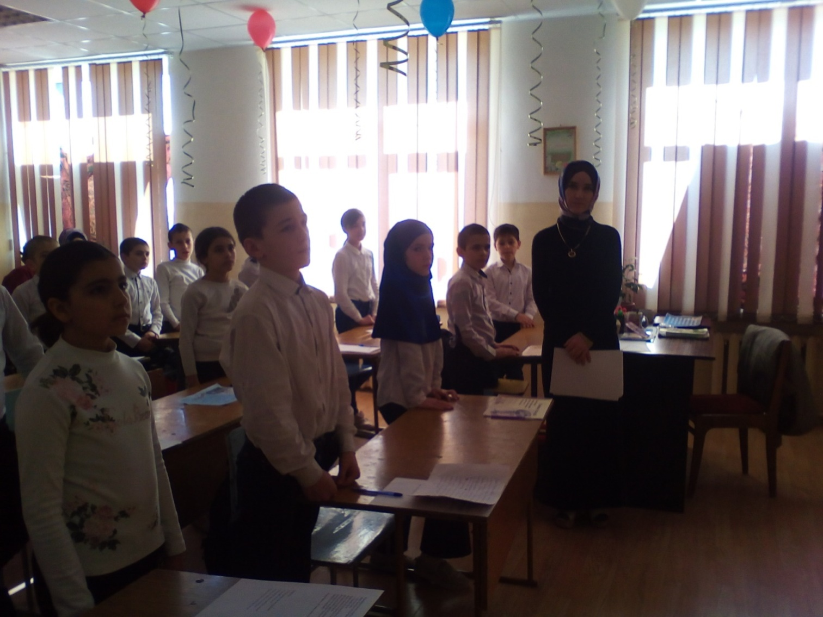

«Дети войны.» Садыкова Д.Г.

Мероприятие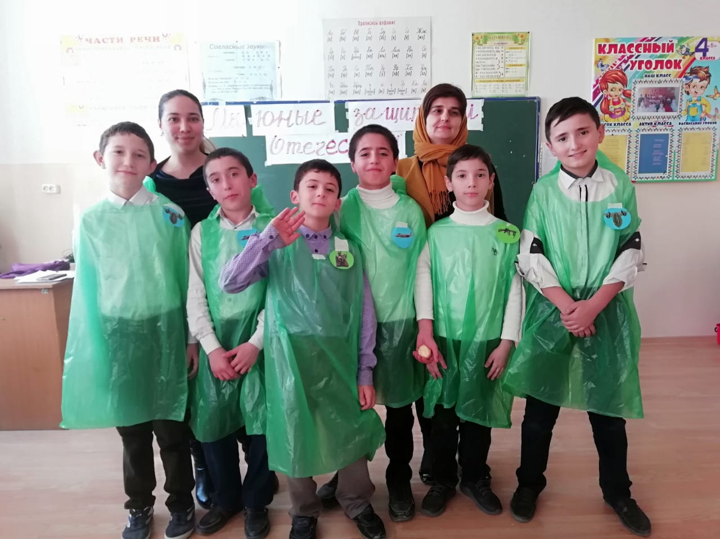

«День защитника отечества.Конкурс для мальчиков.» Насрутдинова К.Н. Омарова Н.М.

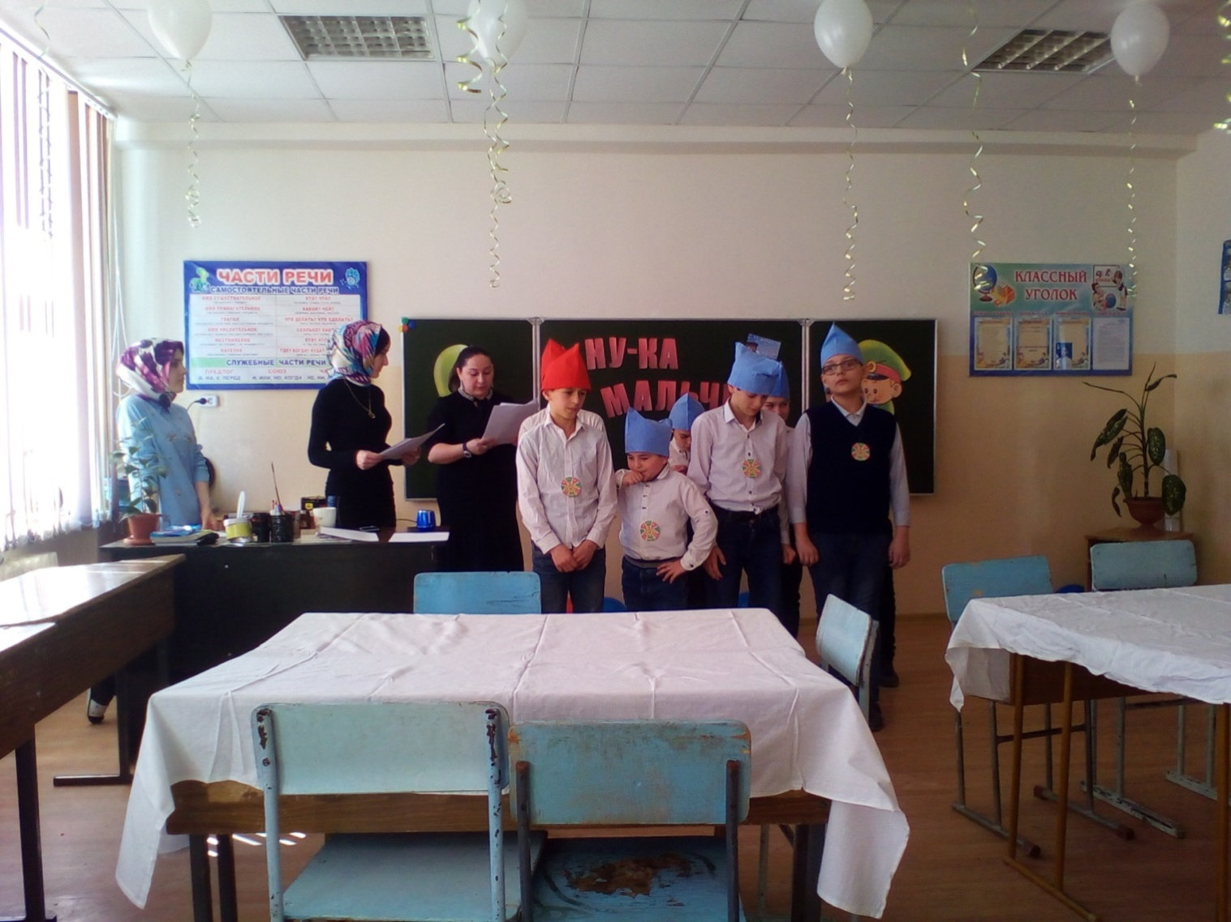

«А ну-ка мальчики.» Садыкова Д.Г., Магомедова М.С., Бигишиева М.А.

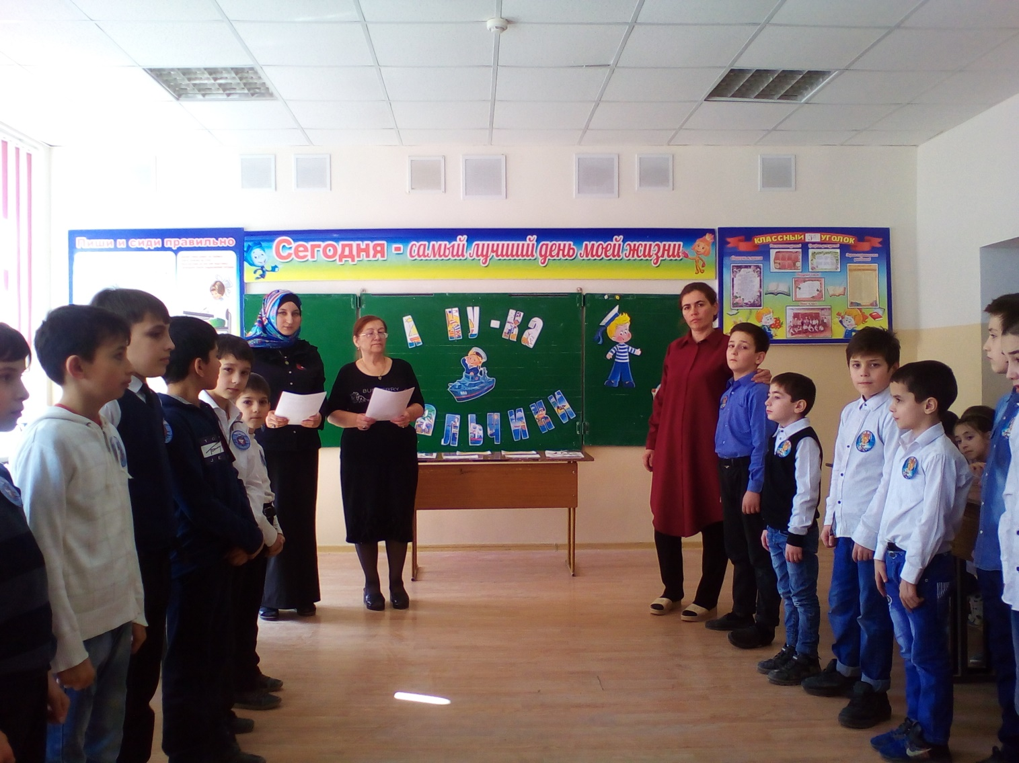

« Аты- Баты шли солдаты.» Мусаева П.Д.,Газиева А.И. Мирзаева И.М.

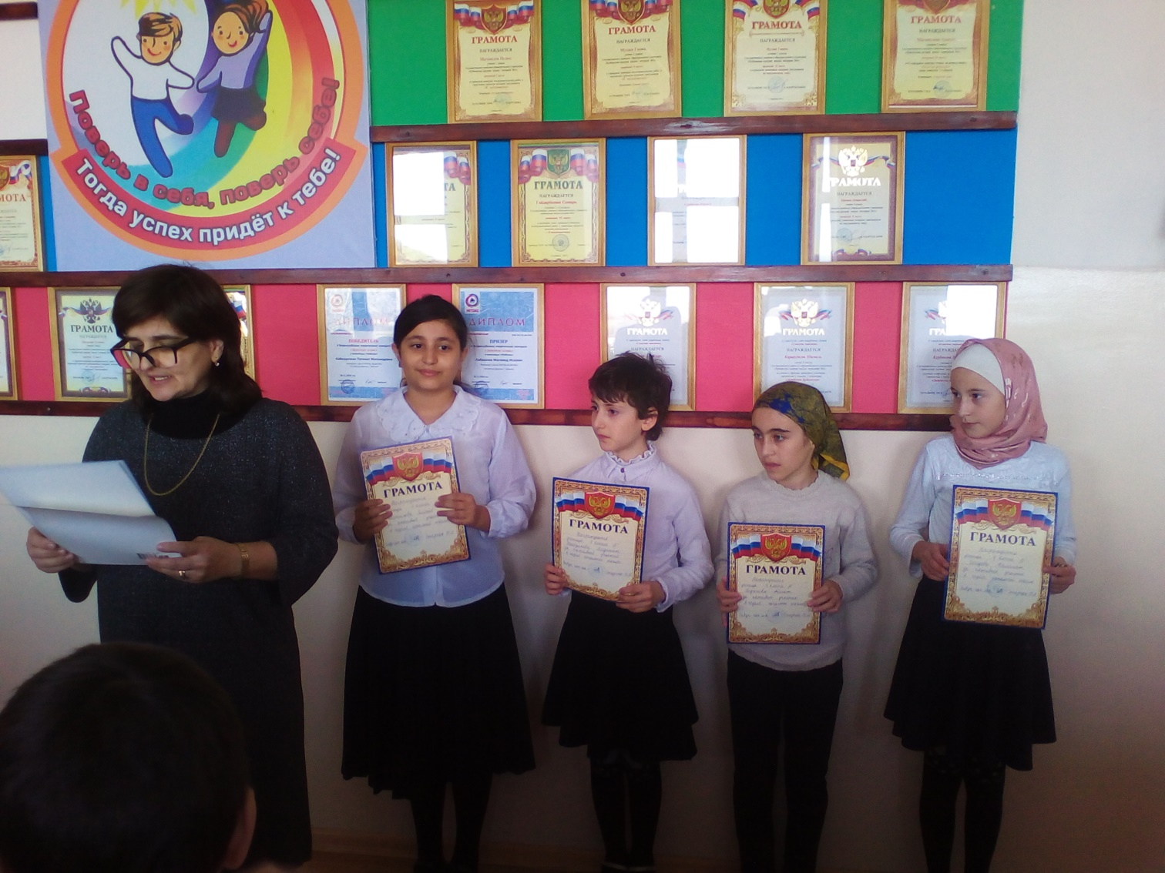

Итоги недели. Награждение грамотами.

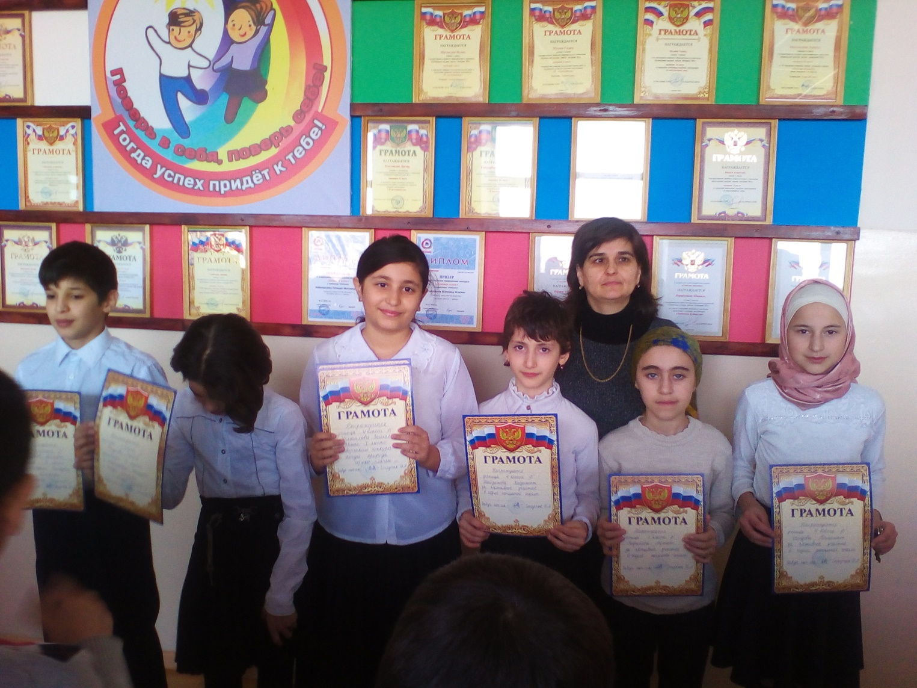

Итоги недели. Награждение грамотами.